**Приложение К**  
Проектная документация

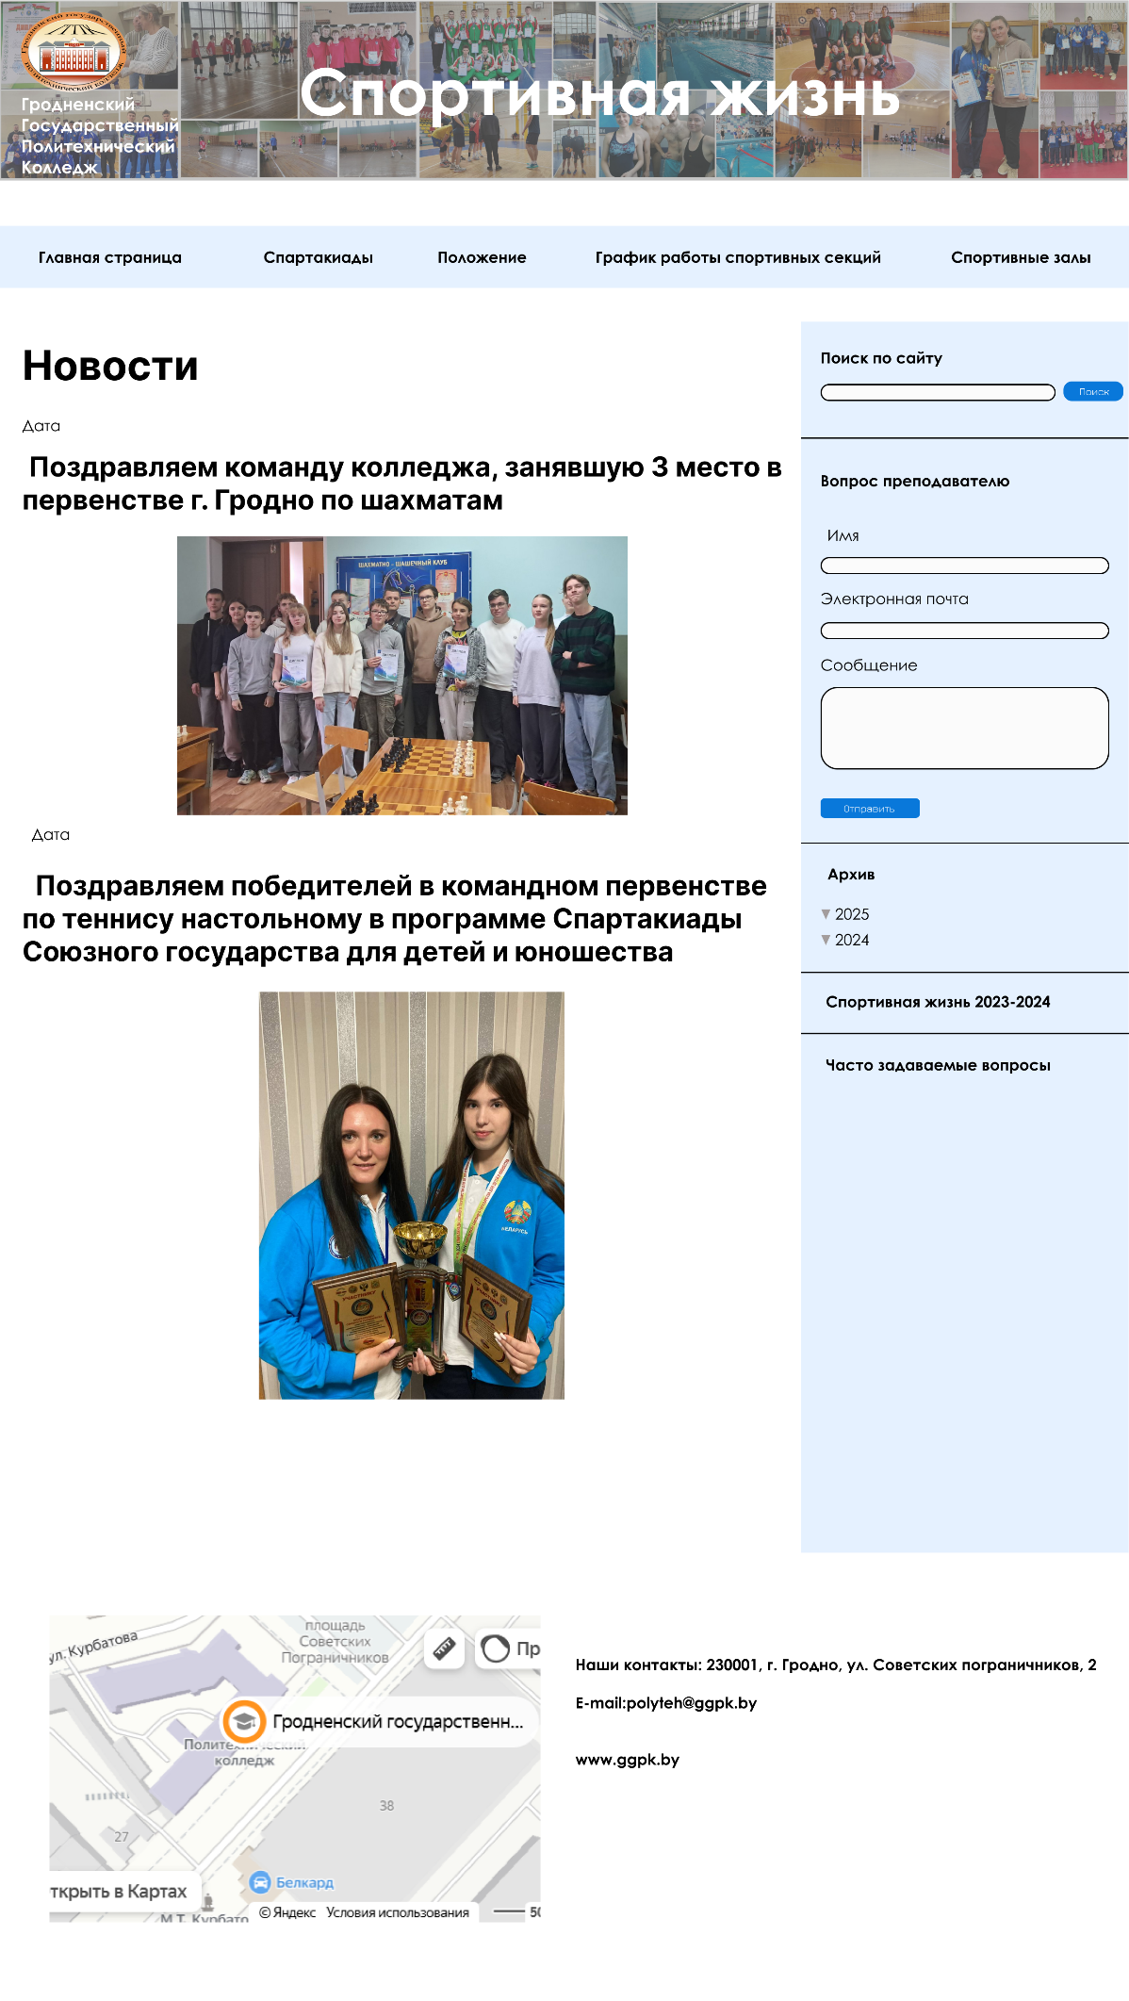

Рисунок К.1 – UI проектирование главной страницы сайта

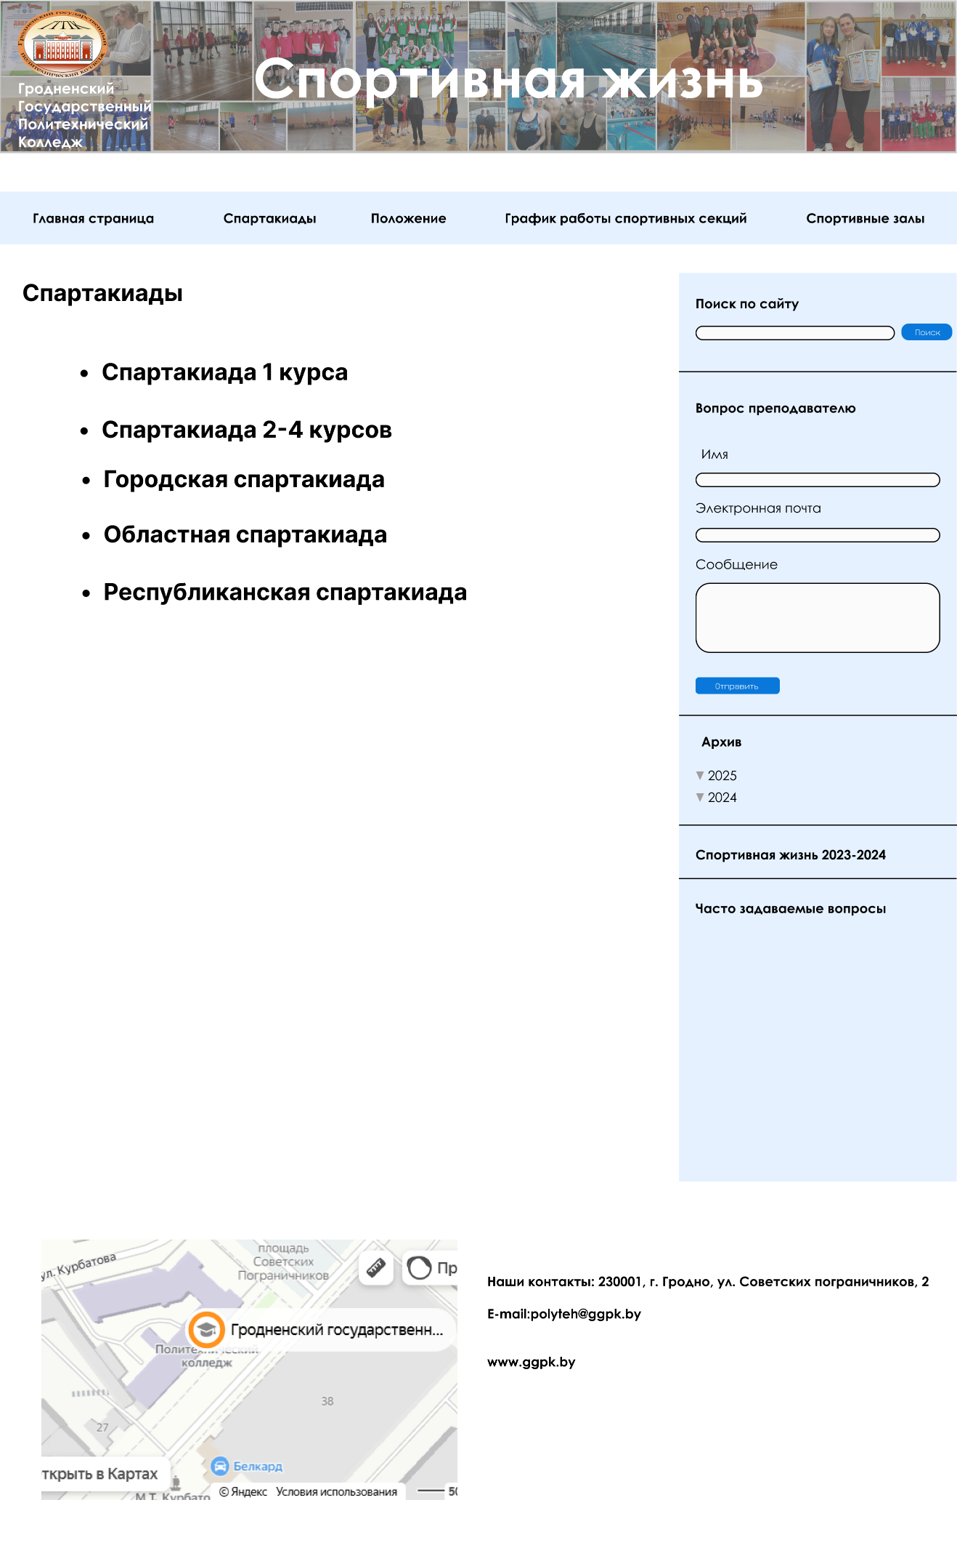

Рисунок К.2 – UI проектирование страницы «Спартакиады»

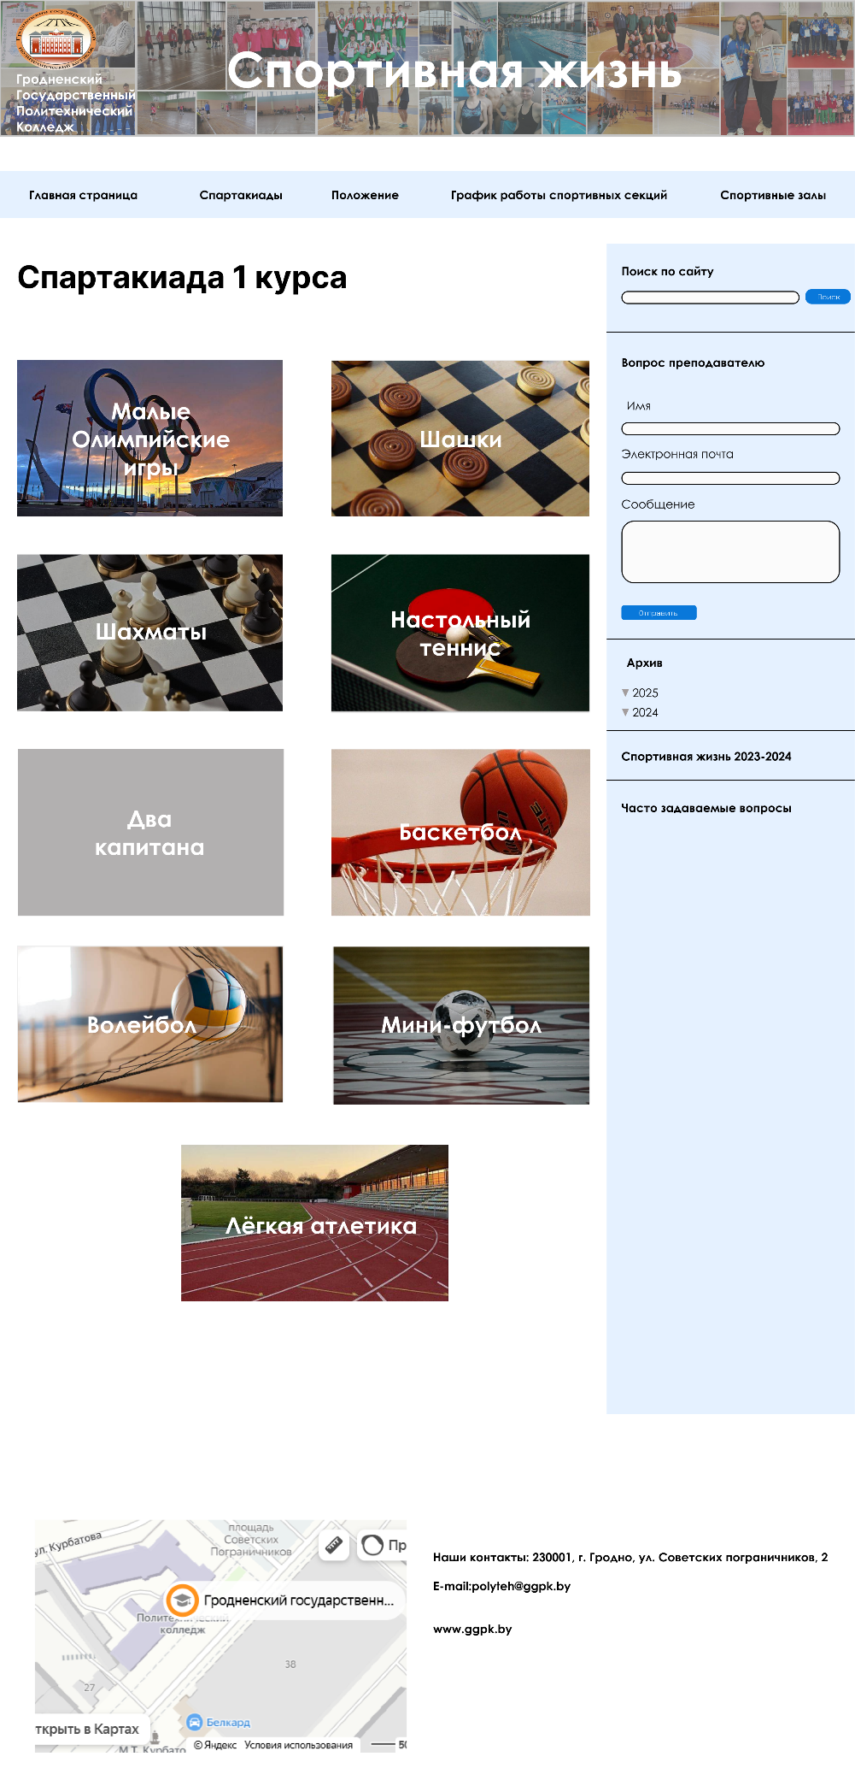

Рисунок К.3 – UI проектирование страницы «Спартакиада 1 курса»